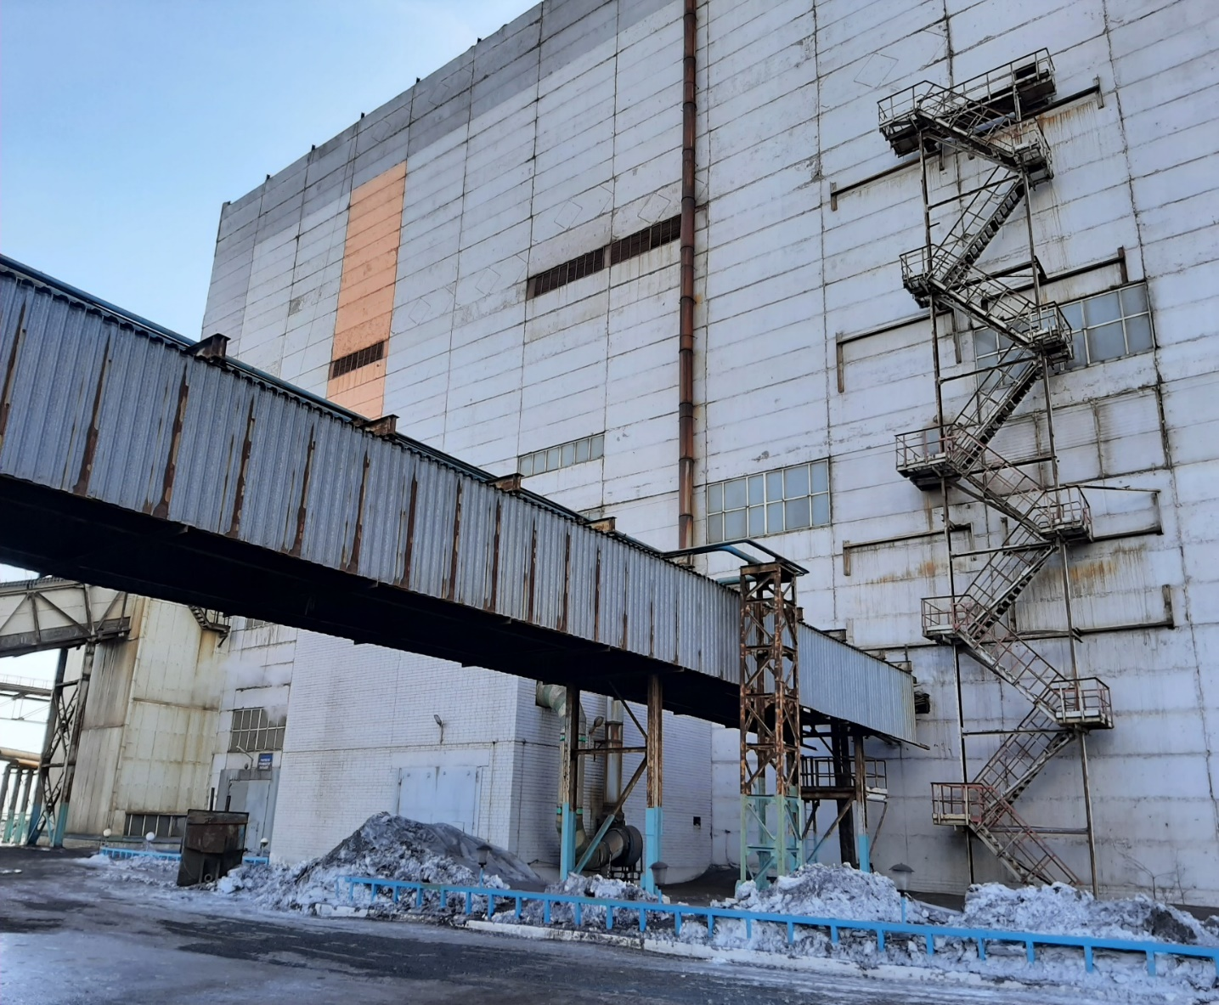 | Заказчик:  Донской ГОК-филиал АО «ТНК «Казхром»  Краткое описание.  «Проведение экспертизы подкрановых путей с выдачей проектной документации по установке дополнительного мостового крана на УПО-1,2 ФООР Донского ГОКа – филиала АО «ТНК «Казхром»» АО ТНК «Казхром»  Цель обследования – Определение возможности установки дополнительных мостовых кранов грузоподъёмностью 10 т. на существующие подкрановые пути зданий ФООР. УПО -1, и УПО-2.  В ходе проведения работ, были установлены конструктивные решения на обследуемом участке.  В ходе проектных работ было выполнено:  - технического обследования  объектов УПО -1, и УПО-2;  - пространственный расчет несущих конструкций;  - оценка технического состояния строительных конструкций;  - рекомендации основных видов работ по реконструкции УПО -1, и УПО-2.

